

Instructivo

Dispositivo de Invierno

Receso Invernal 2026

Módulo Presentismo

Nivel Secundario — Directivos y Equipos de Conducción



1. ¿Qué es el Dispositivo de Invierno?
El Dispositivo de Invierno es una instancia de acompañamiento pedagógico que se realiza durante el receso invernal para los estudiantes de secundaria que perdieron la regularidad anual en el primer cuatrimestre —es decir, aquellos que superaron las 20 inasistencias injustificadas.

Si el estudiante cumplimenta el dispositivo, recupera su regularidad anual y comienza el 3er bimestre como regular. En AprendeBA, la solapa "Dispositivo de Invierno" es el lugar donde se registra esa participación.

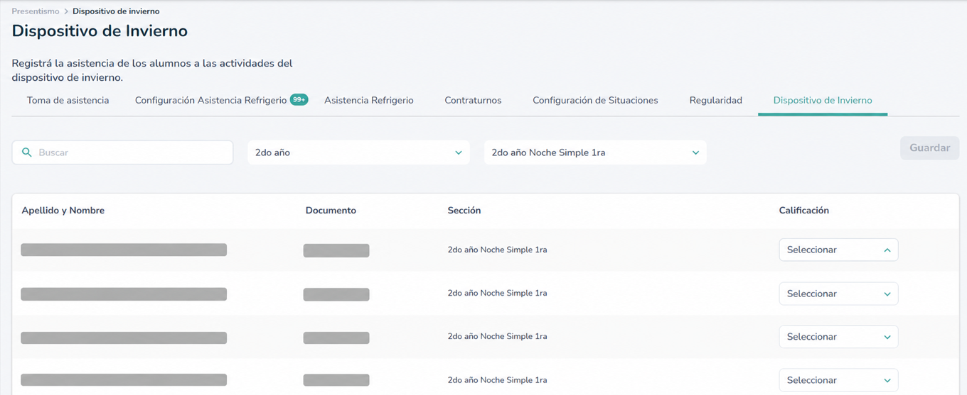


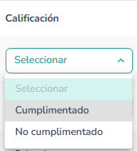
⚠ Esta funcionalidad aplica únicamente al nivel secundario. La calificación es una por alumno para todo el período, no diaria.

2. Puntos importantes que debes saber
 | Regla
1 | La calificación del dispositivo se carga con un único valor por alumno para todo el período — no es carga diaria.
2 | Los valores posibles son: Cumplimentado y No cumplimentado.
3 | Las ausencias registradas en este período NO pueden justificarse.
4 | CRÍTICO: Si no se carga el Dispositivo de Invierno para una sección, esa sección NO tendrá habilitada la carga de presentismo del 3.er bimestre.
5 | Una vez que todos los alumnos de la sección tienen su calificación cargada, se habilita automáticamente la carga de presentismo del 3.er bimestre para esa sección.
6 | Los alumnos marcados como "Cumplimentado" recuperan automáticamente la regularidad anual. No hace falta ninguna acción adicional.
7 | El alumno que recuperó la regularidad y acumule una nueva inasistencia injustificada pierde la regularidad anual definitivamente por el resto del año.

3. ¿Quiénes pueden cargar el Dispositivo de Invierno?
Rol | ¿Puede cargar el dispositivo?
Supervisor/a | ✓ Sí
Directivo/a | ✓ Sí
Equipo de Conducción | ✓ Sí
Preceptor/a | ✓ Sí
Docente | ✗ No tiene acceso a esta solapa


4. Cómo cargar el Dispositivo de Invierno paso a paso

4.1 Acceder a la solapa
- Ingresar a AprendeBA con el usuario correspondiente.
- Ir al módulo Presentismo.
- Seleccionar el establecimiento, el año y la sección.
- Hacer clic en la solapa "Dispositivo de Invierno".

⚠ La solapa aparece disponible durante el período de receso invernal (20/07 al 02/08/2026). Si no la ven habilitada fuera de ese período, es el comportamiento esperado.

4.2 Registrar la calificación de cada alumno
- Se visualiza el listado de todos los alumnos de la sección con los campos: Apellido y Nombre, Documento, Sección y Dispositivo Invierno.
- Para cada alumno, hacer clic en el desplegable de la columna "Dispositivo Invierno" y seleccionar:
- Cumplimentado → el alumno participó del dispositivo de recuperación.
- No cumplimentado → el alumno no participó.
- Guardar los cambios.

⛔ Las ausencias de este período NO pueden justificarse. El sistema no habilitará esa opción.

4.3 Verificar que la sección quedó completa
- Revisar que todos los alumnos tienen un valor asignado (ninguno debe quedar en "Seleccionar").
- Una vez que la sección esté completa, el sistema habilitará automáticamente la carga de presentismo del 3er bimestre para esa sección.
- Los alumnos marcados como "Cumplimentado" verán su regularidad anual recuperada en la solapa Regularidad.
- Repetir el proceso para cada sección del establecimiento.

✅ La sección queda desbloqueada para el 3.er bimestre ÚNICAMENTE cuando todos sus alumnos tienen calificación cargada en el Dispositivo de Invierno.

5. ¿Qué pasa después de cargar?
Dispositivo Invierno | Regularidad anual | 3.er bimestre | Presentismo 3.er bim.
Cumplimentado | Recuperada → "Regular" | regularidad anual= regular | ✅ Habilitado
No cumplimentado | Permanece "No regular" | Debe recuperarse en dic./feb. | ✅ Habilitado*
Sin carga (sección incompleta) | Sin cambios | Sin cambios | ❌ BLOQUEADO

* El 3.er bimestre se habilita para la sección en cuanto todos sus alumnos tienen calificación cargada —independientemente del valor seleccionado (Cumplimentado o No cumplimentado).



6. Preguntas frecuentes


¿Cuándo se habilita la carga del 3er bimestre?
Ni bien se completa la calificación de TODOS los alumnos de la sección en el Dispositivo de Invierno. No es necesario que todos sean "Cumplimentado" — alcanza con que ninguno quede sin calificación. El sistema lo habilita automáticamente.

¿Puedo modificar la calificación después de guardar?
Dentro del período de receso invernal, sí. Una vez vencida la fecha límite, solo el Director/a de Área puede editar. El resto de los roles tienen la carga bloqueada.

¿Qué pasa si un alumno ya era regular anual?
Si un alumno no perdió la regularidad, no aparece en el listado del Dispositivo de Invierno. La solapa muestra únicamente a los estudiantes en condición de recuperar.

¿Un alumno marcado Cumplimentado puede volver a perder la regularidad?
Sí. Si luego del receso el alumno acumula una nueva inasistencia injustificada, pierde la regularidad anual de forma definitiva por el resto del año y no puede recuperarla nuevamente.

¿Y si no terminamos de cargar todas las secciones a tiempo?
Es importante completar la carga antes de que finalice el período de receso. Si una sección queda sin carga completa, el sistema bloquea la carga de presentismo del 3.er bimestre para esa sección. En ese caso, contactar a Ventanilla única.

7. Soporte
Situación | Canal
No veo la solapa 'Dispositivo de Invierno' | Verificar que el período esté activo (20/07-02/08). Si persiste: Ventanilla única.
El 3.er bimestre sigue bloqueado aunque ya cargué el dispositivo | Verificar que TODOS los alumnos de la sección tengan calificación (ninguno en blanco). Si persiste: Ventanilla única.
La sección del 3.er bimestre está bloqueada y no sé por qué | Ventanilla única — indicar establecimiento, CUE y sección afectada.
Errores al guardar la calificación | Captura de pantalla + Ventanilla única.
Dudas sobre criterios pedagógicos del dispositivo | Supervisión de su Distrito Escolar.

Aclaración
AprendeBA y Secundaria Aprende - Dispositivo de Invierno — Regularidad anual
Nivel Secundario
Recordá que en ambas plataformas la regularidad que determina el ingreso al Dispositivo de Invierno es la regularidad anual, no la regularidad bimestral. Solo ingresan al dispositivo aquellos estudiantes con más de 20 inasistencias injustificadas en el año.

AprendeBA | Secundaria Aprende
Ingresan al dispositivo: solo los estudiantes con más de 20 faltas no justificadas en el año. | Ingresan al dispositivo: solo los estudiantes con más de 20 faltas no justificadas en el año.
Dónde consultar: en los boletines del estudiante podés ver la cantidad de faltas por bimestre. | Dónde consultar: la regularidad anual se puede consultar en el módulo Matriculación y en el Legajo del Estudiante.
⚠️ ¡Atención! La regularidad que ves en el módulo Matriculación es la regularidad del último bimestre cerrado, NO la regularidad anual. No la uses para determinar el ingreso al dispositivo. | ✅ La regularidad anual visible en Matriculación y en el Legajo es la correcta para determinar el ingreso al dispositivo.

⚠️ IMPORTANTE — AprendeBA: no uses el módulo Matriculación para determinar quién ingresa al Dispositivo de Invierno. Ese módulo muestra la regularidad del último bimestre cerrado, no la anual. Consultá los boletines del estudiante para ver las faltas acumuladas en el año.

Resumen rápido
- La regularidad para el Dispositivo de Invierno es siempre la regularidad anual (20 faltas injustificadas).
- En AprendeBA: consultá los boletines para ver las faltas. No uses Matriculación (muestra el último bimestre, no el anual).
- En Secundaria Aprende: consultá Matriculación o el Legajo del Estudiante — ambos muestran la regularidad anual correcta.



